การเตรียมความพร้อมด้านความปลอดภัยของการจัดกิจกรรมลูกเสือในสถานศึกษา
1. ความปลอดภัยของสถานที่
  - ตรวจสอบพื้นที่อาคารสถานที่ ให้มีความมั่นคง แข็งแรง และปลอดภัย ต่อการจัดกิจกรรม

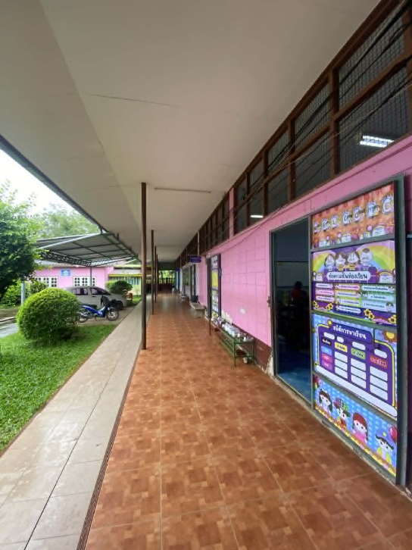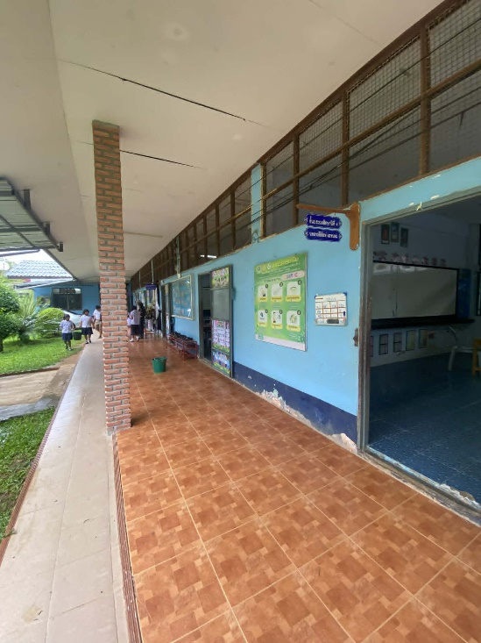
  - กำจัดหรือป้องกันจุดเสี่ยง เช่น หลุมบ่อ สระน้ำ บ่อน้ำ สายไฟชำรุด วัสดุแหลมคม และสัตว์มีพิษ
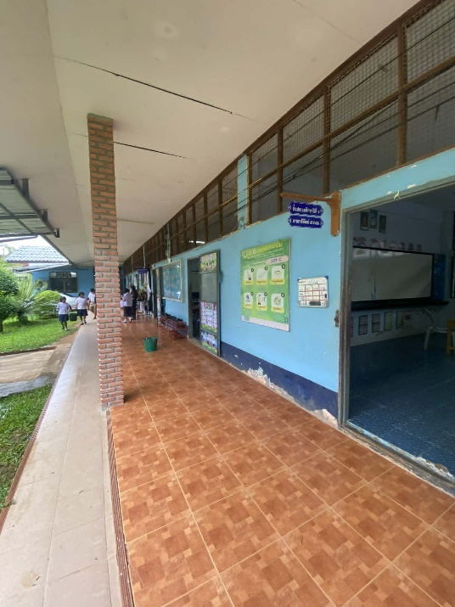

1.3 จัดให้มีทางเข้า-ออก และแผนเผชิญเหตุกรณีฉุกเฉินอย่างชัดเจนและเหมาะสม

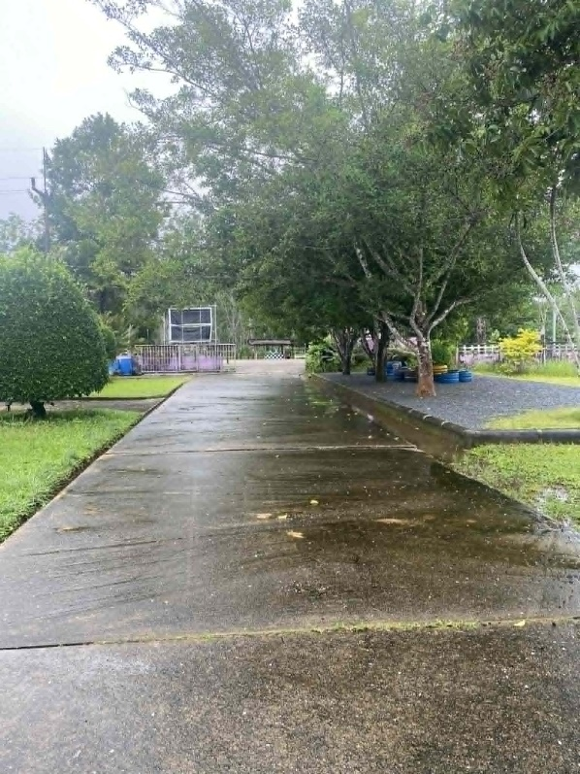

1.4 จัดเตรียมอุปกรณ์ป้องกันและระงับอัคคีภัยให้เพียงพอและพร้อมใช้งาน
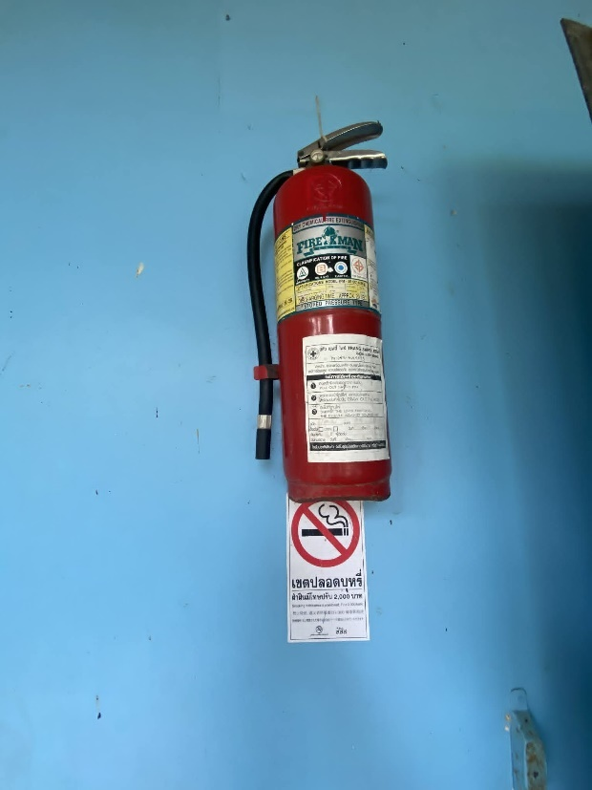

2. สุขอนามัยและสิ่งแวดล้อม
2.1 จัดให้มีน้ำดื่มสะอาด ห้องน้ำและจุดล้างมือที่ถูกสุขลักษณะ
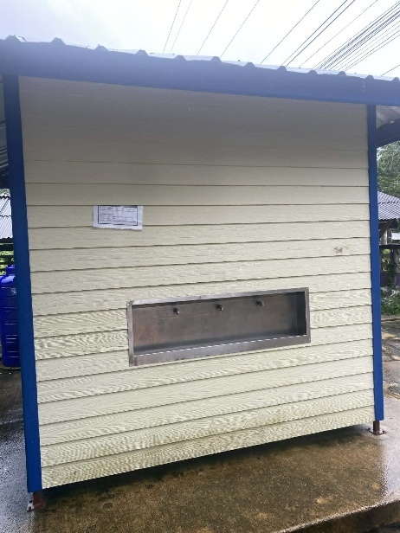
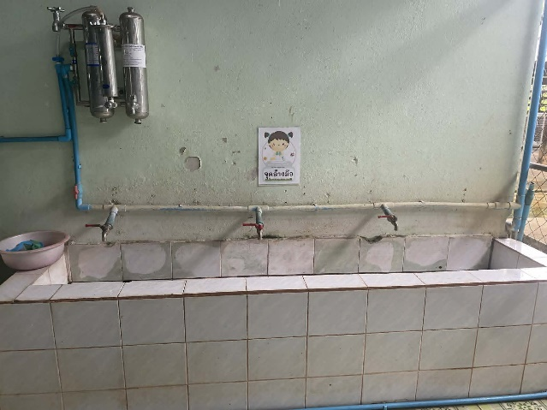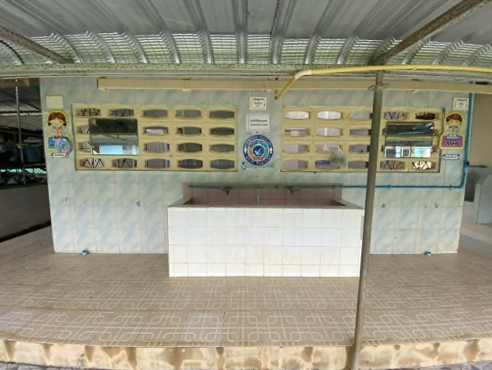
2.2 ดูแลรักษาความสะอาดของสถานที่ รวมทั้งระบบกำจัดขยะมูลฝอยให้เหมาะสม
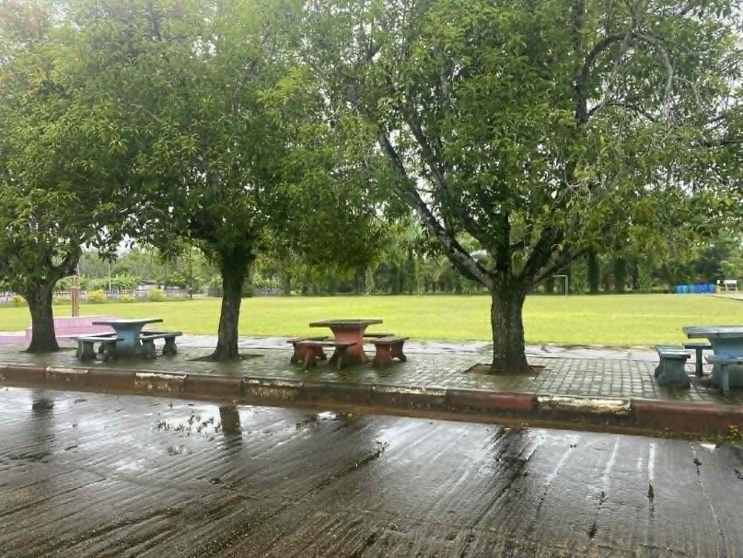

2.3 ดำเนินมาตรการป้องกันแหล่งเพาะพันธุ์แมลงและสัตว์พาหะนำโรค
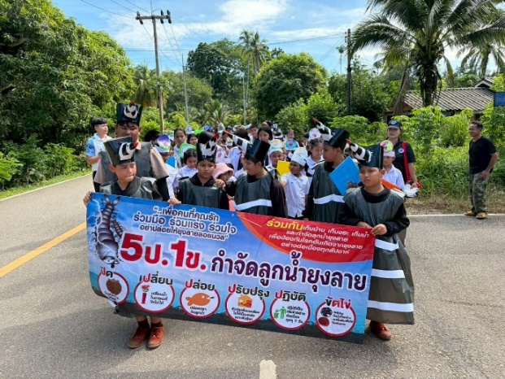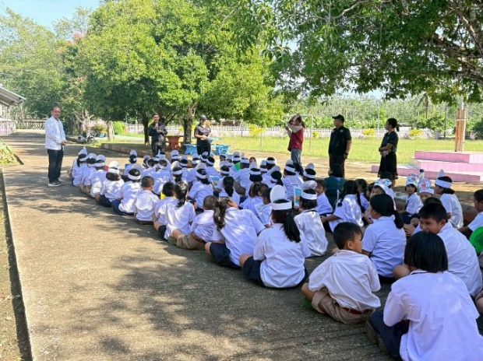
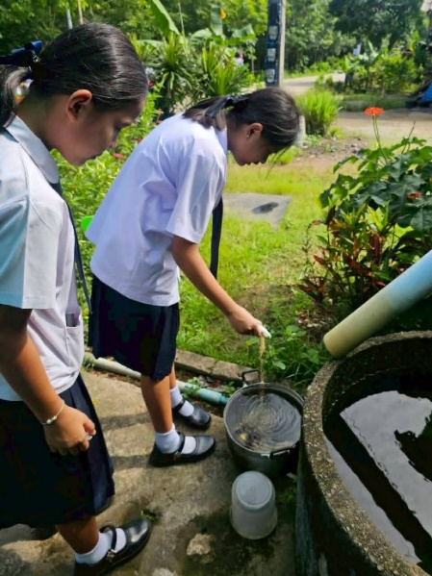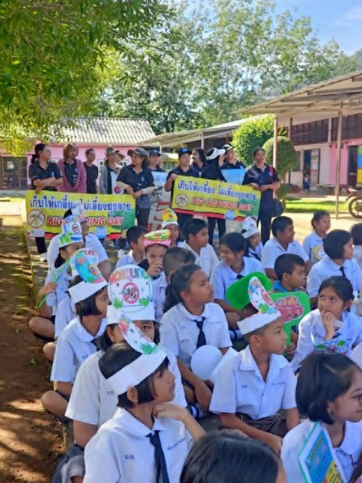

3. การจัดกิจกรรมและอุปกรณ์
3.1 จัดพื้นที่สำหรับการดำเนินกิจกรรมให้เหมาะสมกับจำจวนผู้เข้าร่วมกิจกรรม
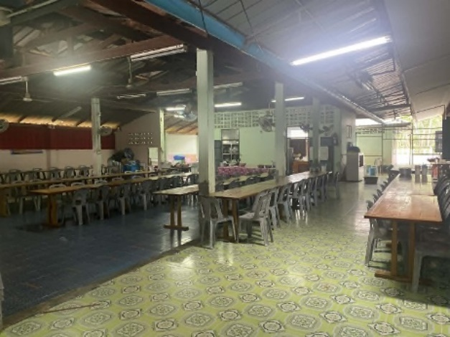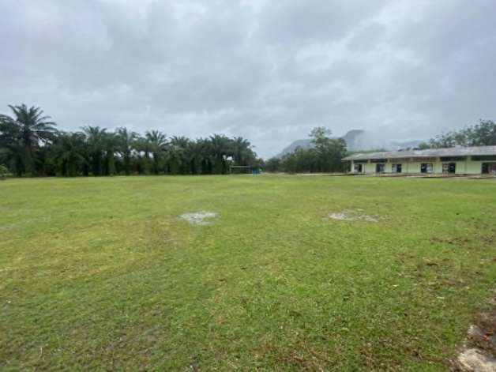

3.2 จัดให้มีชุดการปฐมพยาบาลเบื้องต้น
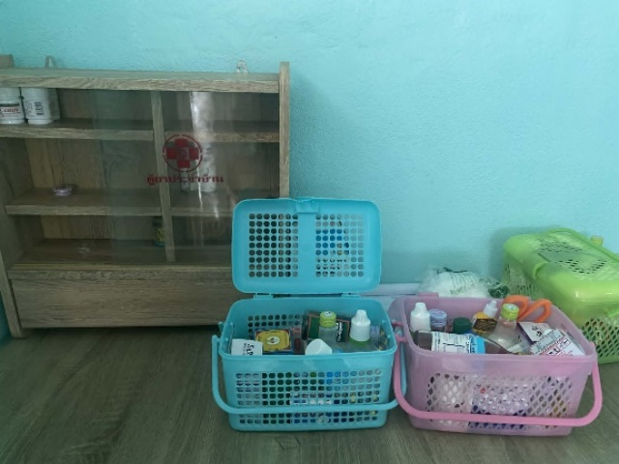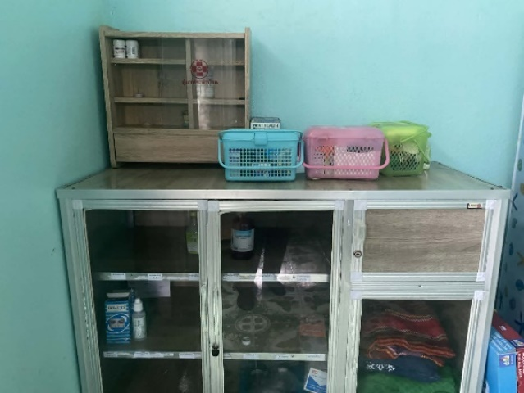

บัญชีรายชื่อผู้เข้าร่วมกิจกรรมพร้อมข้อมูลสุขภาพ
ชั้นประถมศึกษาปีที่ 1
เลขที่ | ชื่อ-นามสกุล | โรคประจำตัว | การแพ้อาหาร
1 | เด็กชายเลิศพิพัฒน์ เกตุดำ | - | -
2 | เด็กชายธีรดนย์ หะหมาน | - | -
3 | เด็กชายจิรพัฒน์ รักษาศรี | - | -
4 | เด็กชายชนาธิป เจ๊ะหมวก | - | -
5 | เด็กหญิงธิดารัตน์ หะหมาน | - | -
6 | เด็กหญิงพัชรมณฑ์ แซ่ว่อง | - | -
7 | เด็กหญิงปาลิดา สุดเมือง | - | -
8 | เด็กหญิงศศิชา ฤกษ์เย็น | - | -
9 | เด็กหญิงปุณญาดา ทองฤทธ์ | - | -
10 | เด็กหญิงพลอยชมพู บุญโยดม | - | -
11 | เด็กหญิงชนัตพร โต๊ะจิ | - | -
12 | เด็กหญิงนภัทรวี หลักขัน | - | -
13 | เด็กหญิงกระต่าย แสงสว่าง | - | -
14 | เด็กหญิงจิราพร สีมาชัย | - | -
15 | เด็กหญิงสิรินดา สุขเลื่อง | - | -

ชั้นประถมศึกษาปีที่ 2
เลขที่ | ชื่อ-นามสกุล | โรคประจำตัว | การแพ้อาหาร
1 | เด็กชายน้อย วงหาจักร | - | -
2 | เด็กชายวรัญชิต ชุมฤทธิ์ | - | -
3 | เด็กชายพันธกานต์ อ่อนมาก | - | -
4 | เด็กชายภัทรดนัย สังฆรักษ์ | - | -
5 | เด็กชายอัศม์เดช คิ้วนาง | - | -
6 | เด็กชายกิตติพงษ์ ชุมเชื้อ | - | -
7 | เด็กชายภานุวิชญ์ หมุ่นมิตร | โรคหอบ | -
8 | เด็กชายวชิรวิทย์ ขวัญดำ | - | -
9 | เด็กชายกระแต แสงสว่าง | - | -
10 | เด็กชายฐิติราช ชุมเชื้อ | - | -
11 | เด็กชายวรเดช ปานเนียม | โรคหอบ | -
12 | เด็กหญิงณัฏฐกานต์ เกตุดำ | - | -
13 | เด็กหญิงปรัชญาภรณ์ ทองใย | - | -
14 | เด็กหญิงกวินธิดา สุกใส | - | -
15 | เด็กหญิงกัญญาภัทร ปรังเจะ | - | -
16 | เด็กหญิงวรกานต์ สีมา | - | -
17 | เด็กหญิงณิชกมล ทองฤทธิ์ | - | -

ชั้นประถมศึกษาปีที่ 3
เลขที่ | ชื่อ-นามสกุล | โรคประจำตัว | การแพ้อาหาร
1 | เด็กชายกิตติพิชญ์ ศรีเกตุ | - | -
2 | เด็กหญิงชนาภา ชูอ่อน | - | -
3 | เด็กหญิงณัฐกมล โพชสาลี | - | แพ้กุ้ง
4 | เด็กหญิงนิษฐา แก้วพิทักษ์ | - | -
5 | เด็กหญิงกัญญวรา หะหมาน | - | -
6 | เด็กหญิงศุภรดา เกตุพล | - | -
7 | เด็กหญิงกันยกร เรืองนะ | - | -
8 | เด็กหญิงชาลิสา โพชสาลี | - | -
9 | เด็กหญิงภัทรวรรณ จิโสะ | - | -
10 | เด็กหญิงกานพิชชา ดำยัง | - | -
11 | เด็กหญิงพรนัชชา สาธรณ์ | - | -

ชั้นประถมศึกษาปีที่ 4
เลขที่ | ชื่อ-นามสกุล | โรคประจำตัว | การแพ้อาหาร
1 | เด็กชายจิรวัฒน์ หนูวงษ์ | - | -
2 | เด็กชายกัณตพัตฒ์ ขิกขำ | - | -
3 | เด็กหญิงกชกร ทองโอ | - | -
4 | เด็กหญิงปัญญ์นารา สามารถ | - | -
5 | เด็กหญิงวริศรา ทองรอด | - | -
6 | เด็กหญิงสิริธร โต๊ะจิ | - | แพ้อาหารทะเล
7 | เด็กหญิงจีรนันท์ เรืองนะ | - | -
8 | เด็กหญิงศิลป์ชนก ด้วงหมุน | - | -
9 | เด็กหญิงเอมมาลิน โพชสาลี | - | แพ้นม

ชั้นประถมศึกษาปีที่ 5
เลขที่ | ชื่อ-นามสกุล | โรคประจำตัว | การแพ้อาหาร
1 | เด็กชายอิทธิพัทธ์ นันทกุล | - | แพ้อาหารทะเล
2 | เด็กชายรัชชานนท์ ชิตชื่น | - | -
3 | เด็กชายคณินทร์ ไชยวงศ์ | - | -
4 | เด็กชายกฤษณ์ ศรีเกตุ | - | -
5 | เด็กชายภูมิพัฒน์ ขิกขำ | - | -
6 | เด็กชายกฤตนัย แดงพวน | - | -
7 | เด็กชายกฤชพล ชุมฤทธิ์ | - | -
8 | เด็กหญิงจิรายุ พันธ์เศรษฐ์ | - | -
9 | เด็กหญิงปนัดดา นิคะ | - | -
10 | เด็กหญิงทิพย์ภวรรณ์ หลงขาว | - | -
11 | เด็กหญิงปัณฑนา ชุมเชื้อ | - | -
12 | เด็กหญิงชรินทร์ทิพย์ เสริฐเสน | - | -
13 | เด็กหญิงชุติมณฑน์ แก้วเกิด | - | -
14 | เด็กหญิงธนภรณ์ หยงสตาร์ | - | -
15 | เด็กหญิงปุญวิรดา นวลสุวรรณ์ | - | -
16 | เด็กหญิงภัทรลดา นิลวงศ์ | - | -
17 | เด็กหญิงณัฐรัตน์ ถินนา | - | -
18 | เด็กหญิงอังคณา ทวนดำ | - | -

ชั้นประถมศึกษาปีที่ 6
เลขที่ | ชื่อ-นามสกุล | โรคประจำตัว | การแพ้อาหาร
1 | เด็กชายวีระศักดิ์ สังข์โชติ | โรคหอบ | -
2 | เด็กชายอภินัทธ์ สันติเพชร | - | -
3 | เด็กชายอภินันท์ สันติเพชร | - | -
4 | เด็กชายสุรบถ ชัยพลเดช | - | -
5 | เด็กชายยุทธการณ์ เกตุดำ | - | -
6 | เด็กชายคีรธิ คงขวัญ | โรคหอบ | -
7 | เด็กชายสิทธิกร เจริญสิทธิ์ | - | -
8 | เด็กชายไพสิฐ หะหมาน | - | -
9 | เด็กชายพุทธิชาติ เพชรฤทธิ์ | - | -
10 | เด็กชายสวพล ถาวร | - | -
11 | เด็กชายเจษฎาภรณ์ ขุนแก้ว | - | -
12 | เด็กหญิงโชติกา หะหมาน | - | -
13 | เด็กหญิงจิราวรรณ หะหมาน | - | -
14 | เด็กหญิงสโรชา ทองรอด | - | -
15 | เด็กหญิงศุภกานต์ แซะหมาด | - | -
16 | เด็กหญิงจันทรัตน์ รงค์รัตน์ | - | -
17 | เด็กหญิงฤทัยรัตน์ หะหมาน | - | -
18 | เด็กหญิงชนันท์ชิดา จงไข่ | - | -
19 | เด็กหญิงธัญสินี เสริฐเสน | - | -
20 | เด็กหญิงจิรภิญญา บรรจบ | - | -

